

T.C.
ATATÜRK ÜNİVERSİTESİ
TOPLUMSAL DUYARLILIK PROJELERİ UYGULAMA VE ARAŞTIRMA MERKEZİ

“Sağlık Okuryazarlığı Konusunda Farkındalık Yaratma”

Proje Kodu: 6128A3E15A632

SONUÇ RAPORU
Proje Yürütücüsü:
Dr. Öğr. Üyesi Elif ULUTAŞ DENİZ
Eczacılık Fakültesi
Araştırmacılar:
Ramziyya RAJABOVA
Sedef DOĞAN
Kasım, 2021
ERZURUM
İÇİNDEKİLER
Önsöz 2
Özet 3
Materyal ve Yöntem 4
Proje Uygulamasına Ait Görseller 5
Sonuçlar 15

ÖNSÖZ
Sağlık okuryazarlığı (SOY) seviyesinin yeterli olmaması, hem bireysel hem de sosyal ve ekonomik riskler oluşturmaktadır. Bu alanda sağlanacak bir iyileşmenin hem bireysel planda hem de toplumsal planda pek çok kazanımı beraberinde getireceği söylenebilir. Bireyin sağlık okuryazarlık düzeyinin yüksek olması bireyin sağlık konusunda bilinçli olmasını sağlayacak ve birey, sağlık durumunu olumsuz yönde etkileyecek durumlardan kaçınacaktır. Bu durumda bireyin sağlık düzeyi gelişecek ve uzun vadede tüm bireylerin sağlık düzeyinin gelişmesiyle beraber toplumun sağlık düzeyi gelişecek ve bu anlamda bir kalkınma yaşanacaktır. SOY düşük olan toplumların bilgi eksikliği, hijyen yetersizliği nedeniyle bulaşıcı hastalıklardan daha çok etkilendiği; tedaviye uyumun düşük olması ve yandaş kronik hastalıklar nedeniyle hastaneye yatış oranının, morbidite ve mortalite sayılarının daha fazla olması sağlık sistemi üzerinde fazladan yük oluşturmaktadır. Bireylerin sağlıklı kalması, sağlığını koruma ve geliştirmesi için temel sağlık bilgilerini anlaması, yorumlaması ve buna uygun davranış geliştirmesi ile gerçekleşebilir. Dolayısıyla yalnız bu şekilde toplum sağlığı geliştirilerek, sağlık hizmetlerinin doğru kullanımı sağlanabilir. Bu doğrultuda toplum genelinde sağlık okuryazarlığını geliştirici eylemler uygulanmalıdır. Sağlık okuryazarlığı tüm toplumların üzerinde çalışması gereken bir konudur. Bu sebeple sağlık okuryazarlığı eğitimlerine sağlık çalışanları da dâhil edilerek farkındalığı arttırmak ve sağlık okuryazarlık düzeyini iyileştirmek gereklidir.

ÖZET
Sağlık okuryazarlığı ;“Kişilerin doğru sağlık kararları vermek için gerekli sağlık, bilgi ve hizmetlerini anlama, edinme ve işleme kapasitesinin derecesi” olarak tanımlanmaktadır. Sağlık okuryazarlığı ile hasta ve hekim arasındaki iletişim becerileri arasındaki ilişkide ‘‘zaman’’ kavramı vurgulanmaktadır. Çok kısa bir zamanda tanı, teşhis ve tedavi hizmeti sunmaları beklenen hekimler, reçete, ilaç ve bunların kullanımına yönelik bilgilendirme sürecine çok zaman ayıramamaktadırlar. Karşılaşılan bu zaman kısıtlı nedeniyle, hekimlerin sağlık okuryazarlık düzeyleri düşük olan hastalar ile tıp terminolojisinin anlaşılması noktasında sorunlar yaşadıkları gözlenmektedir. Hastanın tedavi sürecini hiç anlamaması veya yanlış anlaması durumunda, hem hasta süreçten etkilenmekte; hem de yanlış veya eksik tedavinin ekonomik yükü sağlık harcamalarına fatura edilmektedir. Bu bağlamda, SOY hakkında özellikle hastalar arasında farkındalığın artırılması için üniversite hastanesi ve kampüs çevresindeki hastanelerin önünde ve giriş yerlerinde hastalara özenle tasarlanan broşürler dağıtılmış ve vakti olan hastalara sözlü bilgilendirme yapılmıştır. Sözlü bilgilendirme yaptıkları hastaların kendilerine konu ile ilgili daha fazla sorup bilgi almak istedikleri, konuya ilgili gösterdikleri ve yeni bir şey öğrendiklerini dile getirdikleri saptanmıştır.

Bu proje Atatürk Üniversitesi Toplumsal Duyarlılık Projeleri tarafından desteklenmiştir.

Anahtar Kelimeler: sağlık okuryazarlığı, eczacılık, sağlık iletişimi

MATERYAL VE YÖNTEM

Araştırmanın Türü
Bu çalışma bir Toplumsal Duyarlılık Projesi’dir.

Araştırmanın Yapıldığı Yer ve Zaman
Proje ekibi tarafından 05.11.2021-06.11.2021 tarihleri arasında Atatürk Üniversitesi Kampüsü ve çevresinde gerçekleştirilmiştir.

Projenin Uygulanışı
Projenin uygulanması için gerekli materyaller, proje başvuru sürecinde belirlendiği gibi broşür olmuştur. Bu kapsamda 1000 adet broşür bastırılmıştır.
Proje uygulanmadan önce danışman tarafından grup üyelerine konu ile ilgili bilgilendirme yapılmıştır. Proje çalışmaları, kampüs içerisinde özellikle hastane çevresinde ve kampüs çevresinde hastanelerde yürütülmesi kararlaştırılmıştır. Üniversite Hastanesi Başhekimi’nden sözlü izin alındıktan sonra, Ramziyya RAJABOVA ve Sedef DOĞAN hastane önünde ve girişinde konu ile ilgili broşürleri hastalara verip; vakti olan hastalara sözlü bilgilendirme yapmışlardır. Sözlü bilgilendirme yaptıkları hastaların kendilerine konu ile ilgili daha fazla sorup bilgi almak istedikleri, konuya ilgili gösterdikleri ve yeni bir şey öğrendiklerini dile getirdikleri saptanmıştır.

PROJE UYGULAMASINA AİT GÖRSELLER

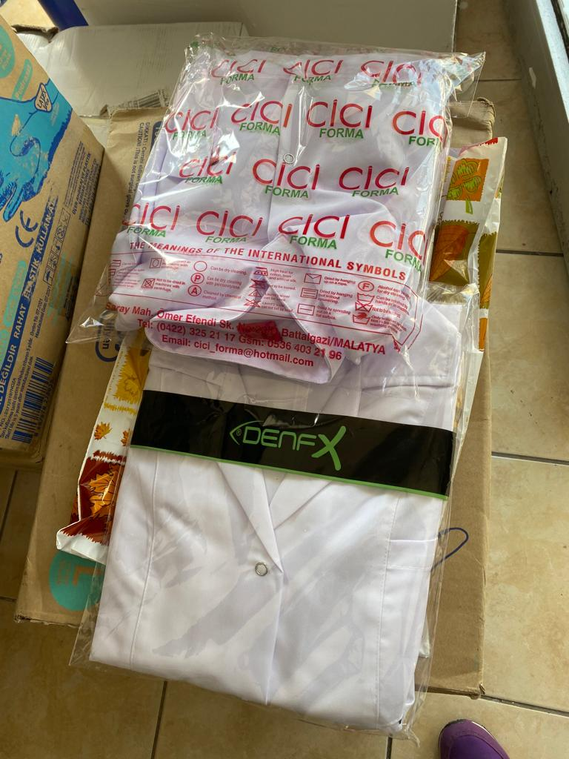

Öğrencilerin mesleğine uygun giyinmesi için beyaz önlüklerin alınması

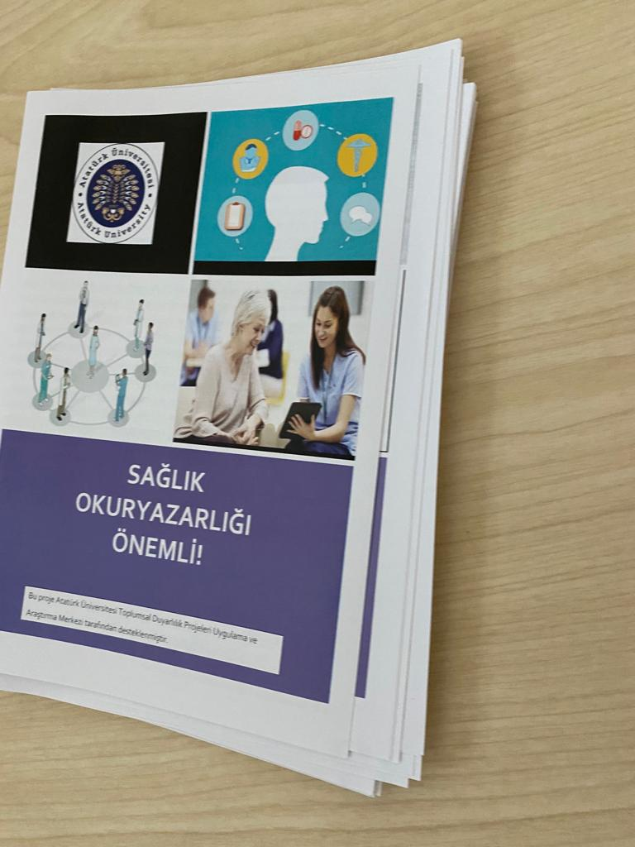
Proje materyallerinin görseli-1

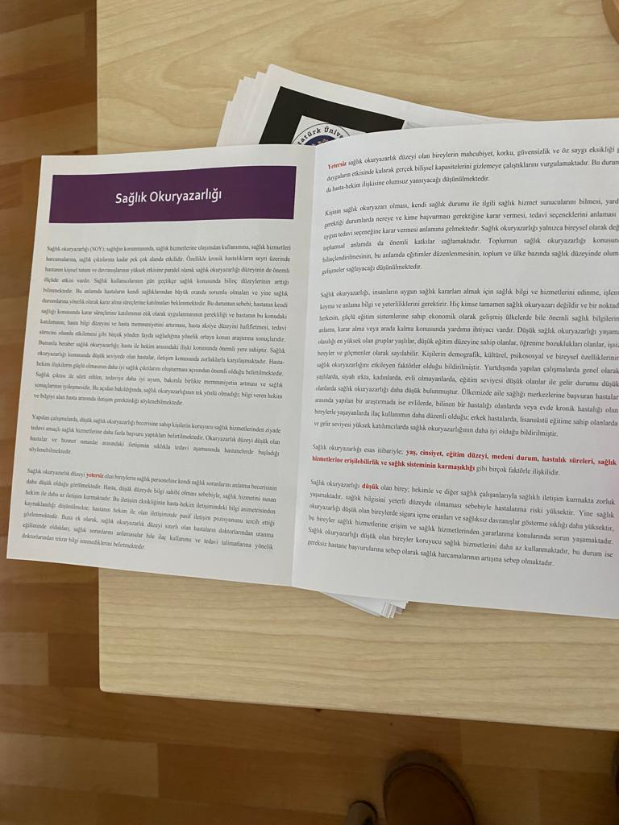
Proje materyallerinin görseli-2



Proje materyallerinin görseli-3

Öğrencilerin hastalara broşür dağıttığına dair görsel-1

Öğrencilerin hastalara broşür dağıttığına dair görsel -2

Öğrencilerin hastaları bilgilendirdiğine dair görsel-1

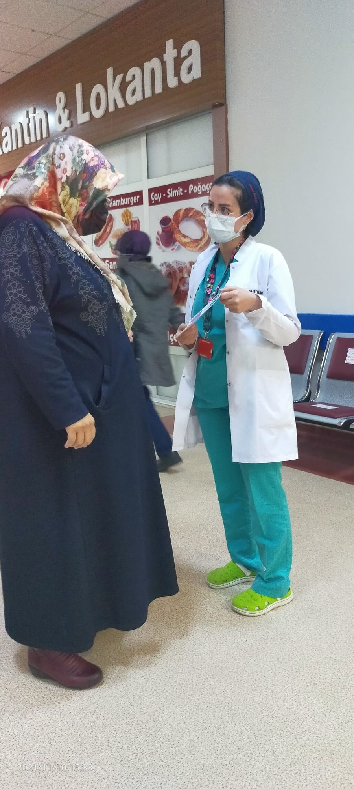

Öğrencilerin hastaları bilgilendirdiğine dair görsel-2

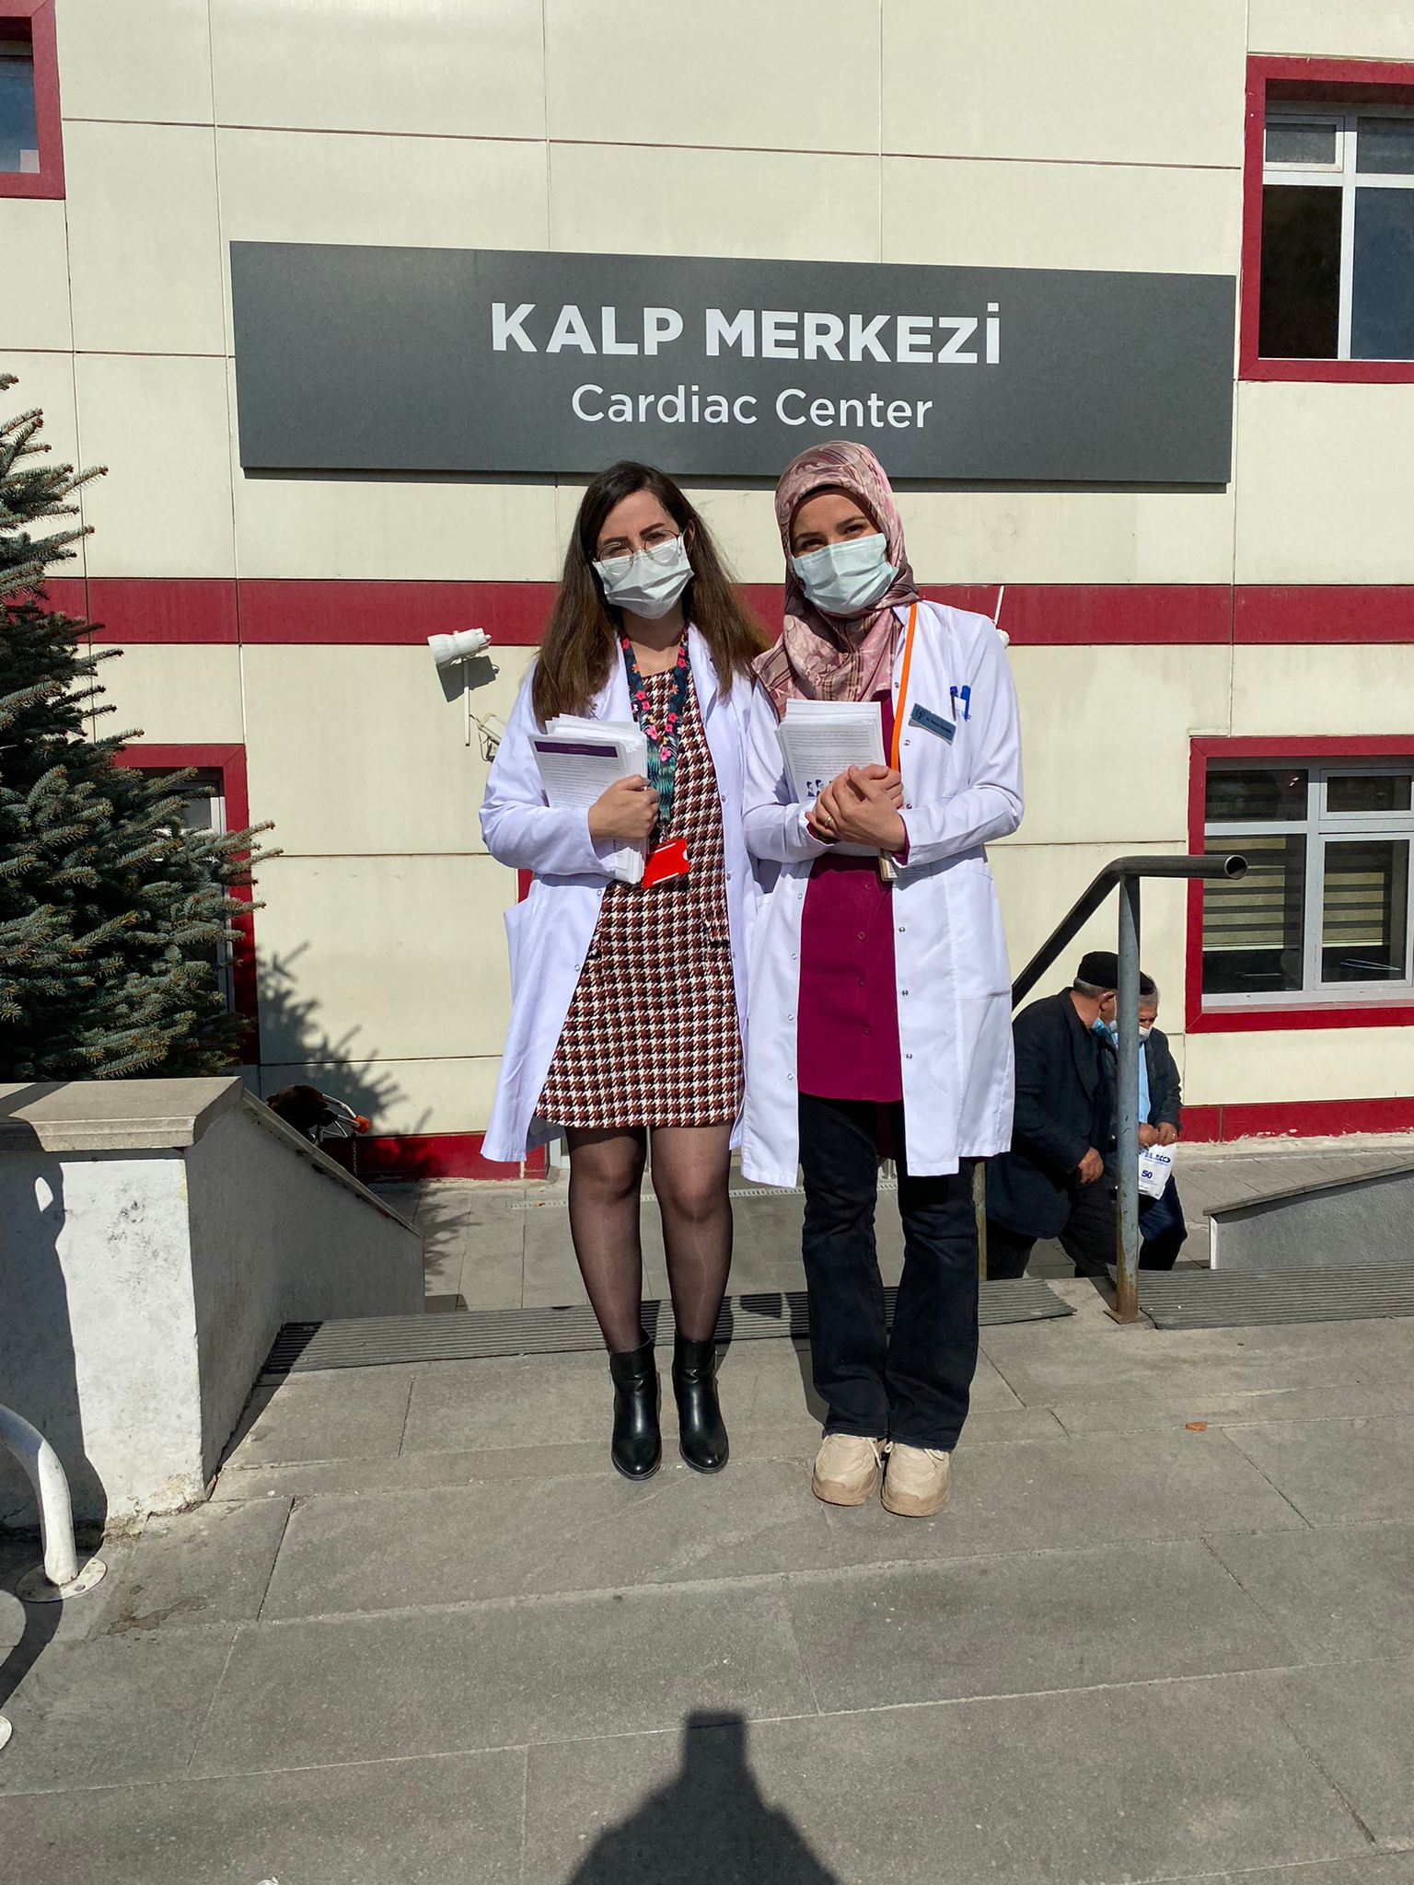Proje Ekibi Görseli-1

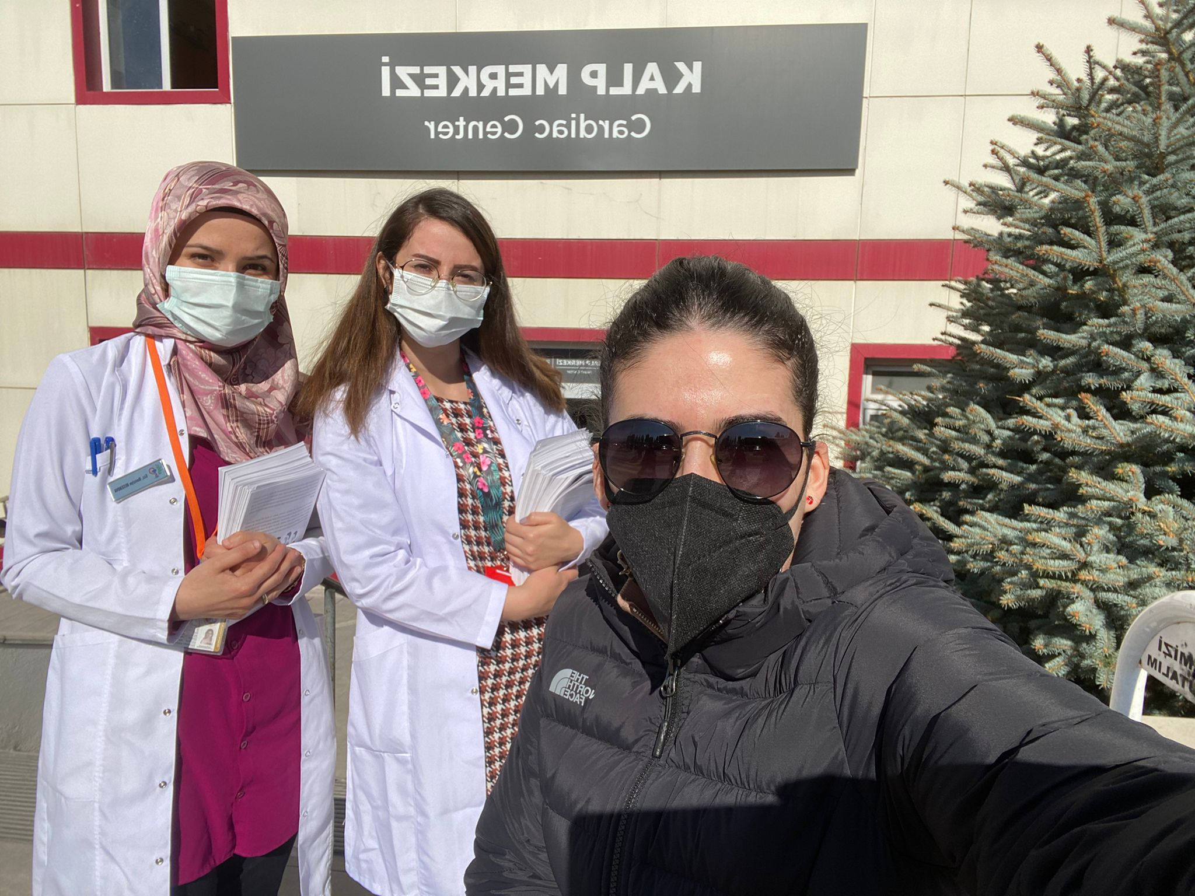Proje Ekibi Görseli-2

SONUÇLAR
Projemizin uygulanması ile konuya ilgi duyan hastaların konuyla ilgili daha fazla soru sorup bilgi almak istedikleri gözlenmiştir. Ve bu proje ile birçok kişiye ulaşılıp; sağlık okuryazarlığı konusunda farkındalık oluşmuştur.
Sağlık okuryazarlığı günümüzde yeni bir kavram olmasına rağmen kavrama olan ilgi günden güne artmaya devam etmektedir. Sağlık okuryazarlığı; bireyin sağlığına yönelik karar alma süreçlerine doğru şekilde dâhil olması, sağlık durumunu olumsuz yönde etkileyecek riskleri öngörerek gerekli önlemleri alabilmesi, hasta ile hekim arasındaki ilişkiyi olumlu yönde etkilemesi adına önemli olduğu görülmektedir. Sağlık okuryazarlığı; sağlığın korunmasında, sağlık hizmetlerine ulaşımdan kullanımına, sağlık hizmetleri harcamalarına, sağlık çıktılarına kadar pek çok alanda etkilidir. Özellikle kronik hastalıkların seyri üzerinde hastanın kişisel tutum ve davranışlarının yüksek etkisine paralel olarak sağlık okuryazarlığı düzeyinin de önemli ölçüde etkisi vardır. Sağlık kullanıcılarının gün geçtikçe sağlık konusunda bilinç düzeylerinin arttığı bilinmektedir.
Projemizi destekleyerek hastaları sağlık okuryazarlığı konusunda bilgilendirmemizi ve böylelikle hastaların hekimleri ile daha etkin bir şekilde iletişim kurmaları özendirilmeye çalışılmış ve tedavi süreçlerinde daha etkin bir rol almaları konusunda farkındalığı artırmayı sağladığından dolayı Atatürk Üniversitesi Toplumsal Duyarlılık Projeleri Uygulama ve Merkezi’ne teşekkür ederiz.

